Uz priekšu, uz Sapni!

Novērsīsimies no ikdienas kņadas. Izslēgsim tālruni, paklausīsimies brīnišķīgu mūziku, iekārtosimies ērtā vietā, aizvērsim acis un iedomāsimies ilgoto nākotni.
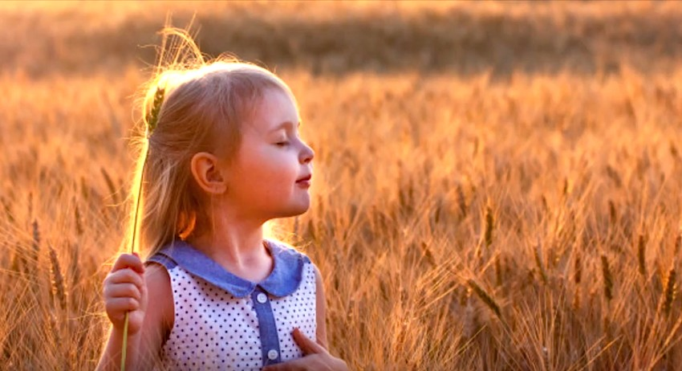
Iekšējam skatienam paveras fantastiska aina ar gleznainām, izsmalcinātām ēkām, lidaparātiem, sakoptiem parkiem un dārziem. Cilvēki pastaigājas pa parku ar bērniem. Visi ir smaidīgi un labvēlīgi, ģērbušies ērtā, gaišā apģērbā. Visur valda tīrība, kārtība, miers, saticība ...
Varbūt mēs redzēsim tīras jūras un okeānus. Baltu buru laivu vēja piepūstām burām, kas var kuģot gan ūdenī, gan gaisā. Lūk, zinātnieku grupa, kuri pēta zemūdens pasauli kopā ar saviem studentiem un skolniekiem. Bērni sazinās ar delfīniem, arvien labāk izprotot viņu valodu.
Lūk, te ir nākotnes skola, kurā nav pierasto skolas solu. Te ir plašas gaišas mācību klases ar apaļiem galdiem un hologrāfiskajām tāfelēm, ir daudz laboratoriju. Skolotāji ir izcili cilvēki: filozofi, rakstnieki, mākslinieki, zinātnieki. Katram skolēnam ir savs mentors, kurš atkarībā no skolnieka vēlmēm un talantiem veido savam aizbilstamajam audzēknim individuālu apmācības programmu. Programmā ir daudz praktisku nodarbību.
Lūk, šai piektās klases meitenei patīk botānika, un kopā ar savu skolotāju viņa nodarbojas ar augu selekciju. Savukārt šis desmitās klases skolnieks piedalās medicīniska aparāta izstrādē bojātu audu atjaunošanai.
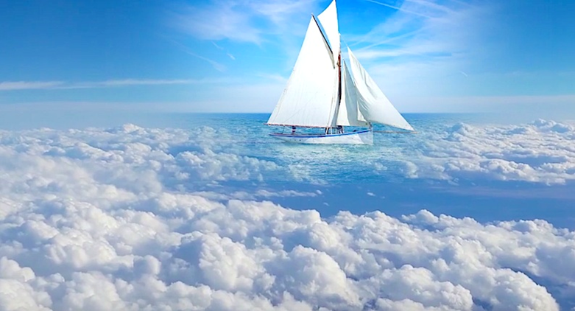
Kādi skaisti sapņi! …

“… nelieciet šķēršļus savai apziņai, atļaujieties visaugstākās fantāzijas, un tās katrā ziņā piepildīsies. Palieciet bērni, sapņojiet un fantazējiet, un neļaujiet sev kļūt par tiem pieaugušajiem, kas dzīvo uz planētas Zeme” (Iemīļotais Alfa 2006. gada 16. aprīlī).
" Visaugstākās fantāzijas ..." Turpināsim sapņot! Bet kā būtu, ja mēs mēģinātu aptvert visas valsts dzīves sfēras? Kas būs vissvarīgākais nākotnes cilvēkiem?
Augstākā vērtība būs ievērot saprātīgu Likumu, kas ir visa Visuma pamatā. To var saukt par Augstāko Likumu, Dabas Likumu, Dievišķo Likumu, Augstākā Saprāta Likumu ...
Reliģiskās dogmas aizies nebūtībā. Patiesa ticība iemājos cilvēku sirdīs. Patiesās Ticības pamatā būs Mīlestība pret Dievu, pret tuvāko, pret dabu, planētu un visu dzīvo.

Kādas īpašības būs nākotnes cilvēkam?
Jaunajam cilvēkam piemīt atteikšanās no vardarbības, žēlsirdība, līdzcietība, iecietība pret ticības lietām, cieņa, gods, drošsirdība. Tāds cilvēks jebkurā brīdī ir gatavs nākt palīgā cilvēkiem un valstij.
Īpašību sarakstu var papildināt. Iedomāsimies, ka šādu cilvēku kļūst arvien vairāk un vairāk.
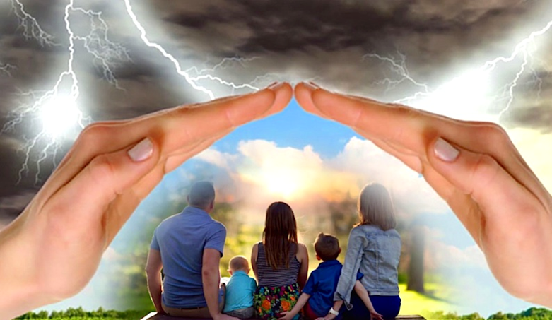
Par ko mēs varam sapņot valsts iekārtā?
Vara būs godājams pienākums. Valdītāji un ierēdņi būs cilvēki, kuriem piemīt visaugstākie cilvēciskie tikumi. Viņu lozungs ir vienotība un kalpošana cilvēkiem. Būtu labi radīt speciālas izglītības iestādes, kurās sagatavotu tādus izcilus vadītājus. Tajās tiks pasniegti un mācīsies apzinīgākie sabiedrības locekļi, kas apveltīti ar augstāko tikumību.
Pasaule būs bez kariem. Sākotnēji bruņotie spēki tiks izmantoti vienīgi valsts robežu drošībai. Vēlāk visās starptautiskās attiecībās tiks realizēts princips: atteikšanās no vardarbības. Nebūs nepieciešamības pēc armijām. Bruņošanās sacensības tiks pārtrauktas, militārie krājumi tiks likvidēti, tehnika tiks nodota miera laiku vajadzībām.
Radīsies pavisam citāda attieksme pret darbu. Darbs kļūs par cilvēka radošās pašrealizācijas veidu. Darbs sagādās prieku. Darbs nāks par labu visiem sabiedrības locekļiem.
Izglītība kļūs par personības iekšējā potenciāla atklāšanas līdzekli. Ikviens cilvēks saņems maksimāli daudzpusīgu vispārējo humanitāro izglītību. Protams, tā būs bez maksas. Jaunā izglītība raisīs interesi par mācīšanos. Katram bērnam būs priekšstats par Visuma Augstāko likumu. Visu programmu mērķis ir katra cilvēka pilnveidošanās Dievišķai pašrealizācijai. Īpaša uzmanība tiek pievērsta tikumībai.
Cilvēkam, kas saglabā saskaņu ar Augstāko Likumu, nevajag daudz cilvēku rakstītu likumu.
Daudzi likumi tiks atcelti. Neskatoties uz to, ka noziedzības gandrīz nav nemaz. Cietumi kļūst tukšāki ar katru dienu. Atbrīvojas gigantiski līdzekļi, kuri tiek pārvirzīti izglītībai un audzināšanai. Pareizas izglītības dēļ izzudīs sociālā un īpašumu nevienlīdzība.
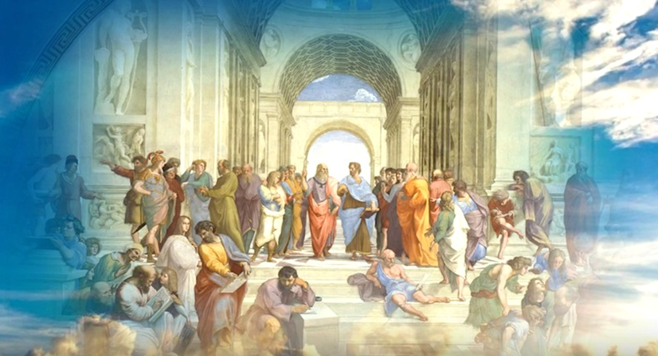
Medicīna vairs nebūs peļņas gūšanas līdzeklis un tā būs bez maksas. Ārstu mērķis kļūs katra cilvēka veselība. Veselīgs dzīvesveids, ekoloģiski tīri pārtikas produkti, apmetnes dabiskā vidē – tas viss kļūs par neatņemamu dzīves daļu.
Visi zinātniskie pētījumi un izstrādes būs veltīti dzīves uzlabošanai un cilvēka veselības uzturēšanai.
Visi mākslas veidi padarīs cilvēku labāku.
Plašsaziņas līdzekļi nodarbosies ar izglītību.
Ģimene tiks uzskatīta par vīrieša un sievietes savienību bērnu piedzimšanai un audzināšanai, kā arī par atbalstu sabiedrībai. Katrā trešajā ģimenē būs pieci vai vairāk bērnu. Katrai jaunajai ģimenei uz valsts rēķina tiks būvēta atsevišķa labiekārtota māja jauna tipa ekoloģiski tīrās apmetnēs.
Sevišķas rūpes tiks veltītas gados vecākiem cilvēkiem. Viņiem būs bezlimita konts valsts bankā. Un viņi varēs neierobežoti izmantot naudas līdzekļus, lai apmierinātu savas vajadzības pēc pārtikas, mājokļa, ārstēšanās, kā arī garīgās vajadzības, piemēram, svētceļojumu braucieniem uz svētām vietām visā pasaulē.

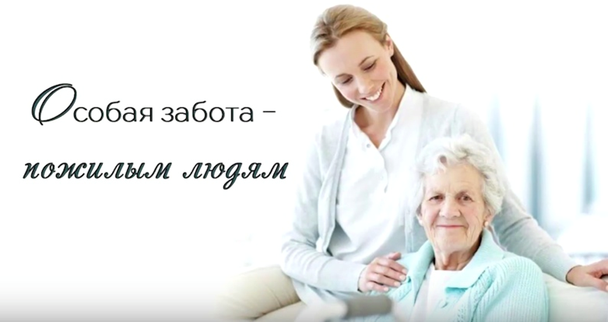

Katra valsts būs bagāta. Tās valstis, kurās rodas grūtības, tūlīt saņem citu valstu atbalstu. Robežas ir nosacītas un pastāv tikai tāpēc, lai valdītājs varētu veltīt savas pūles dzīves uzlabošanai teritorijā, par kuru viņš ir atbildīgs.
Uz mūsu planētas ir pienācis Zelta Laikmets! Mēs paši radījām šo nākotni - vispirms sapņos, jo viss sākas ar domu, kuras lidojums ir augsts un neierobežots.
Vēlāk pamazām mēs sāksim tuvināt mūsu gaišo nākotni ar konkrētiem darbiem. Un nākotnes Zelta Laikmets kļūs reāls.
Uz priekšu, uz Sapni!

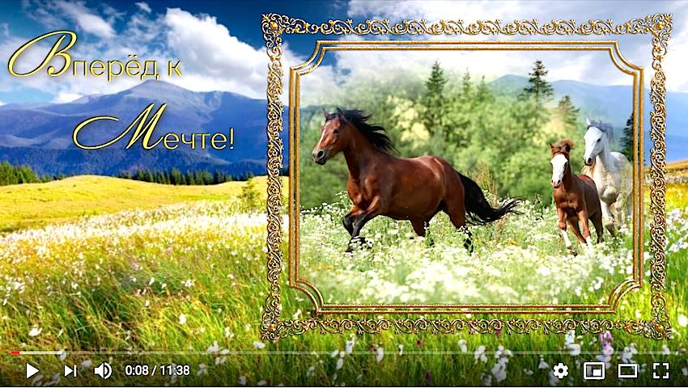
Raksta autore Jeļena Iļjina
(Елена Ильина)

Raksta radīšanai, tika izmantoti avoti:

Доктрина Высокой Нравственности // Нравственность – идеология Новой Эпохи. – МОД «За Нравственность!», 2015.
Микушина Т.Н. Национальная идея России. Концепция. – URL: https://sirius-ru.net/books/rus-nazional-ideia/rus-nazional-ideia.htm.
Микушина Т.Н. Сказ о будущем. – URL: https://sirius-ru.net/skas-o-budutschem.htm.

